Родная природа всегда рядом.
Она у нас, землян, одна.
Она неповторима, она кормит нас и согревает, позволяет нам жить и трудиться, даёт нам кров, радует своей красотой, щедро делится своими богатствами.
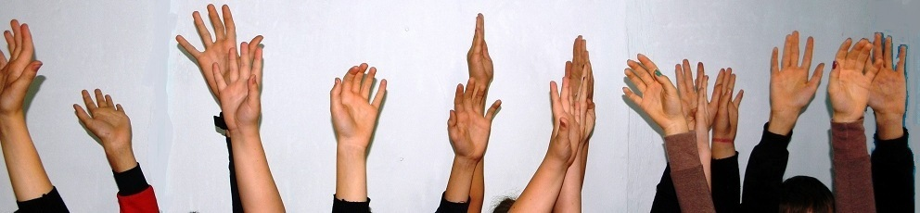
И если их бережно тратить, если заботиться о чистоте нашей планеты, можно жить в согласии с природой долго и счастливо.

Кто «за» - поднимите руки!
Гляньте, как нас много!

